
Республика Дагестан .Кайтагский район
Муниципальное казённое общеобразовательное учреждение
«Шилягинская средняя общеобразовательная школа »
Адрес электронной почты организации: kurbanova.oo15@mail.ru
Адрес официального сайта в информационно-телекоммуникационной сети «Интернет» организации : s1shlg.siteobr.ru
Классный час по теме:
«Путешествие в страну дорожного движения»

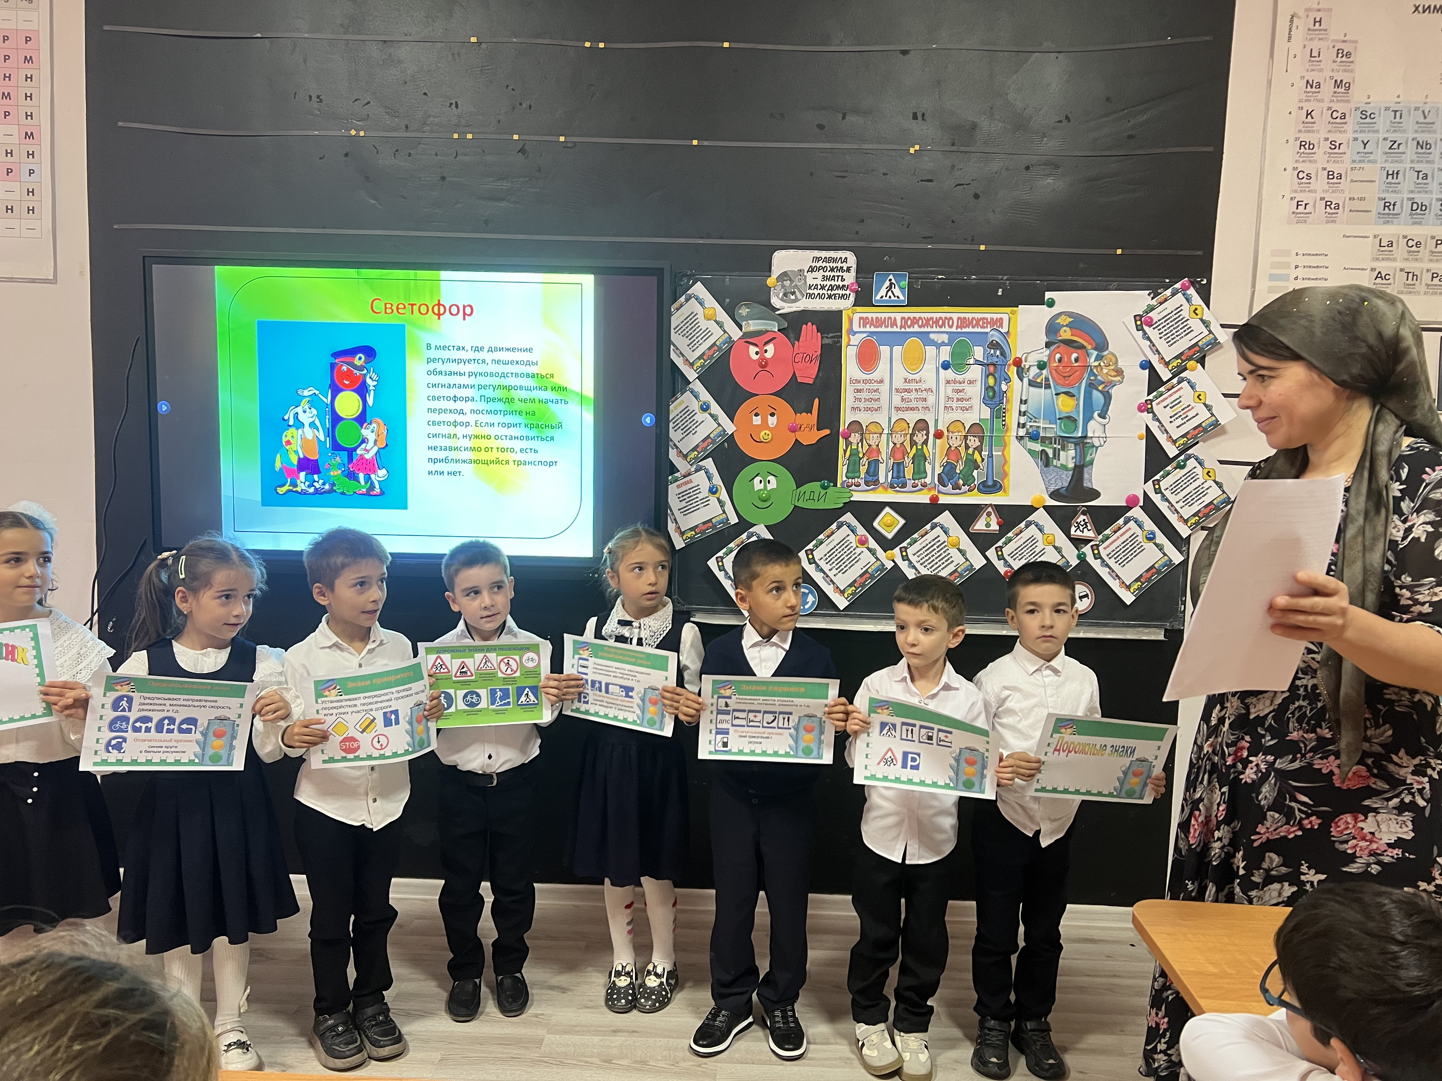

Подготовила и провела классный час:
Байзиева Н.Б.
учитель начальных классов.

Цель: формировать знания о дорожных знаках и умение применять правила безопасности поведения на дорогах; воспитывать чувство бережного отношения к своему здоровью; создать условия для закрепления изученных правил дорожного движения, повторения сигналов регулировщика, ознакомления с некоторыми дорожными знаками и развития умения их читать.
Ход классного часа.
- Организационный момент.
Прозвенел и смолк звонок.
Начинается урок.
Тихо девочки за парту сели,
Тихо мальчики за парту сели,
На меня все посмотрели.

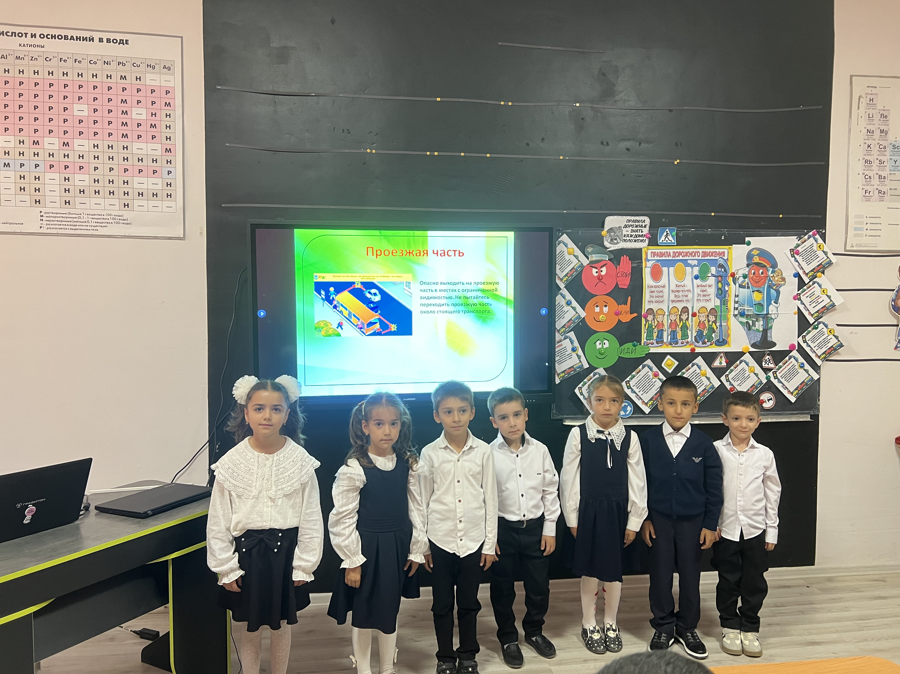

- Сообщение темы урока.
- Ребята, сегодня мы с вами собрались, чтобы поговорить об очень важном в нашей жизни. А о чем мы будем говорить вы узнаете, послушав стихотворение: (Малинин Толя)
Чтоб по улицам шагать,
Надо непременно знать,
Как таблицу умноженья,
Всем нам правила движенья.
Но обязательно надо помнить:
Если правила движенья
Выполняют все вокруг,
Будем живы, будем целы
Я и ты, мой юный друг.
Всем на свете,
Всем на свете
Эти правила нужны.
Помнить взрослые и дети
Эти правила должны!
- Ребята, о чём говорится в этом стихотворении? (о правилах дорожного движения)
- Значит о чем будем говорить на занятии? (о правилах дорожного движения).
- Скажите, а мы с вами уже говорили когда-нибудь о правилах дорожного движения?
- Какие цели поставим на занятии?
– А что такое правила дорожного движения? Как вы это понимаете?
(Это законы улиц и дорог, которых мы с вами должны знать и соблюдать)
- Нашу школу и дома, где вы живете, окружают дороги. По ним автомобили мчаться на большой скорости. Вы ездите на велосипедах, ходите в магазин. Чтобы спокойно переходить улицу, надо знать правила дорожного движения.
- Ребята, скажите, что любят делать все дети? (Играть)
- Сегодня на уроке мы с вами тоже будем играть в игру, которая поможет нам повторить изученные правила дорожного движения, а также узнать новое по данной теме.
- У нас с вами 4 команды.
- Какие правила работы в команде вы знаете?
- За правильные ответы вы будете получать жетоны.
- После каждого конкурса мы будем читать факты, связанные с правилами дорожного движения. Эти факты лежат у вас на партах.
- Сейчас ваша задача придумать себе название команды и выбрать капитана.

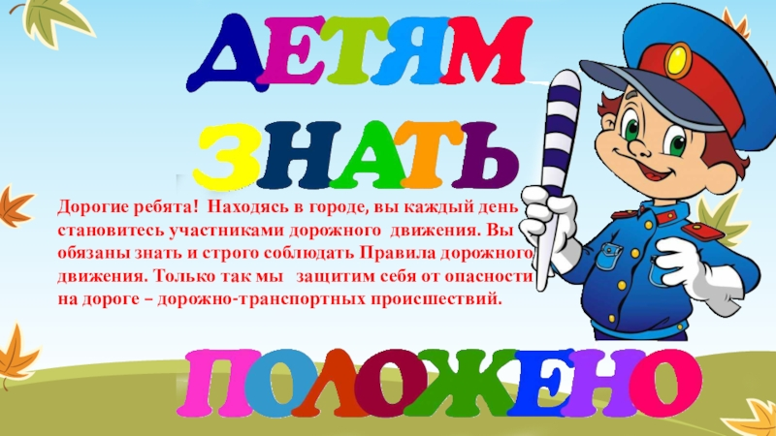
- «Разминка».
- Сейчас проведем разминку:
1. Самодвижущееся транспортное средство. (Автомобиль)
2. Полоса земли, предназначенная для движения транспорта и пешехода. (Дорога)
3. Старинный экипаж, запряженный лошадьми. (Карета)
4. Многоместный автомобиль для перевозки пассажиров. (Автобус)
5. Любимое транспортное средство отчаянных мальчишек, для езды на котором нужно отталкиваться ногой. (Самокат)
6. Дом для автомобиля. (Гараж)
7. Человек, идущий по тротуару. (Пешеход)
8. Часть дороги, где идут пешеходы. (Тротуар)
9. Человек, управляющий транспортным средством. (Водитель)
10. Что показывает стрелка спидометра в автомобиле? (Скорость)
11. Прочная широкая лямка, обеспечивающая безопасность водителя и пассажиров в автомобиле. (Ремень безопасности)
12. Защитный головной убор мотоциклиста. (Шлем)
- Узнаем факт:

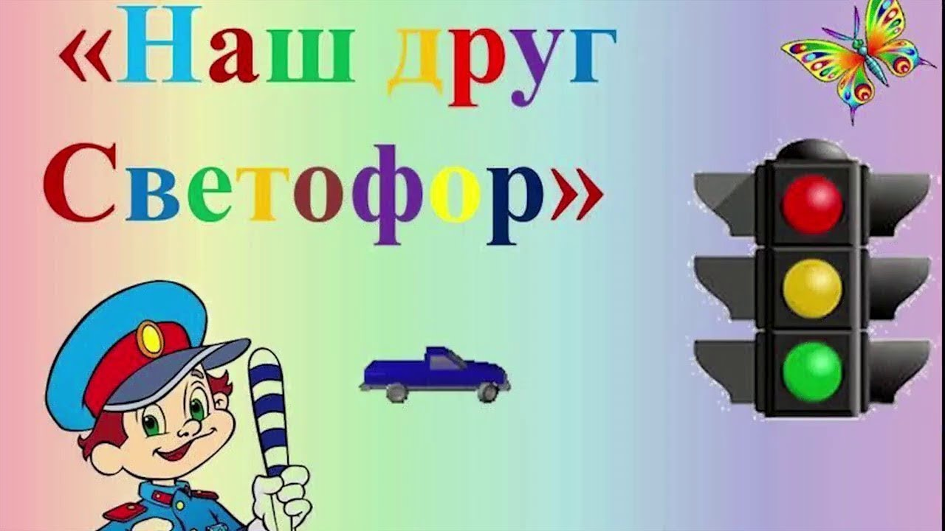

1. ПЕРВЫЙ СВЕТОФОР ПОЯВИЛСЯ В 1914 ГОДУ В АМЕРИКЕ.
2. 3 января 1693 года, царь Петр издал указ о правилах дорожного движения. Они ограничивали скорость езды, указывали, где можно, а где нельзя останавливаться конным экипажам. И тогда было введено правостороннее движения.
3. Первые предупреждающие знаки появились в 1926 году: «Перекрёсток», «Крутой поворот», «Железнодорожный переезд», «Неровная дорога».
4. В 1924 году для регулировки дорожного движения на улицах Москвы стал применяться жезл.
2. «Пропавшие буквы»
- Нужно угадать задуманное слово:
1. С…Е…О…О..Р - Светофор
2. В…Д…Т…Л… - Водитель
3. П…СС…Ж…Р – Пассажир
4. … Е…О…И…Е… - Велосипед
5. А…Т…М…Б…Л…- Автомобиль
7. Г…У…О…И…- Грузовик
8. П…Ш…Х…Д – Пешеход
10. М…Т…Ц…К…- Мотоцикл
Узнаем факт: 1. Автор первых правил дорожного движения, гражданин США Уильям Ино, никогда в жизни не водил автомобиль.
- Дорожные знаки устанавливаются на правой стороне дороги так, чтобы все участники дорожного движения видели их в любое время суток.
- При ДТП у не пристегнутого человека шансы выжить в среднем на 70% меньше, чем у того, кто пристегнул ремень безопасности.
- Впервые в России водительское удостоверение получил извозчик в 1784 году.

Рефлексия: — Где нам потребуются знания, полученные на занятии?
-Что интересного вы сегодня узнали на уроке?
-Что нового вы расскажите дома родителям?
